MASQUES

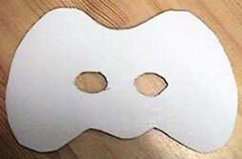  Faire un gabarit de masque en carton. | 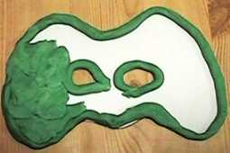  Recouvrir le gabarit de pâte à modeler.
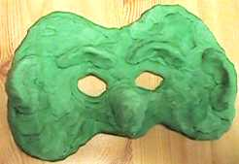  Faire des oreilles, un nez, une bouche, des cornes ou tout élément de décor souhaité. | 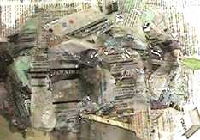  Préparer de la colle à papier et des bandes de papier journal,, les encoller et les poser sur la pâte à modeler. Faire plusieurs couches.
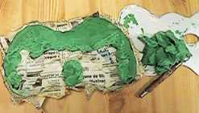  Une fois sec (compter une nuit sur un radiateur), enlever la pâte à modeler. | 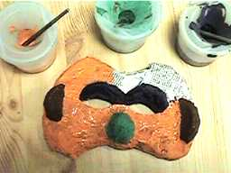  Peindre le masque selon sa propre imagination.
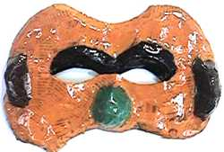  La peinture sèche, vernir l'ensemble au vernis pour gouache. | 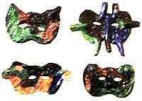  Productions d'enfants de 3/4 ans, réalisées en 3 ou 4 séances

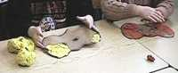  E. et C. couvrant le gabarit de pâte à modeler. | 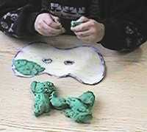  Idem pour C.
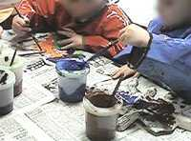  M. et M. en train de peindre leur masque. | 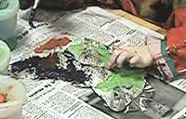  Idem pour M.

